## BAB 2

## LANDASAN PERANCANGAN

### Tinjauan Khusus

### Aplikasi

Aplikasi merupakan perangkat lunak yang digunakan untuk mencapai tujuan tertentu, seperti mengolah dokumen, mengatur *windows* dan lain sebagainya. (Rachmad Hakim S, 2012:38)

Menurut Roger S. Pressman (2012), perangkat lunak aplikasi merupakan salah satu jenis perangkat lunak komputer yang langsung memanfaatkan kemampuan komputer untuk menjalankan tugas-tugas yang diinginkan oleh pengguna. Berbeda dengan perangkat lunak sistem yang mengintegrasikan berbagai kemampuan komputer tanpa langsung menjalankan tugas yang bermanfaat bagi pengguna. Contoh utama dari perangkat lunak aplikasi adalah pengolah kata, lembar kerja, dan pemutar media. Beberapa aplikasi yang digabungkan bersama untuk membentuk suatu paket kadang-kadang disebut sebagai suite aplikasi *(application suite)*. Contohnya adalah *Microsoft Office* dan *Open Office.org,* yang menggabungkan aplikasi seperti pengolah kata, lembar kerja, dan lain-lain. Paket aplikasi ini biasanya memiliki antarmuka pengguna yang serupa, memudahkan pengguna dalam mempelajari dan menggunakan setiap aplikasi, serta mampu berinteraksi satu sama lain untuk keuntungan pengguna, misalnya lembar kerja dapat disisipkan ke dalam dokumen pengolah kata.

### User Interface

*User Interface* (UI) adalah suatu bentuk komunikasi antara pengguna (*user*) dengan sebuah program yang meliputi aplikasi *website* maupun aplikasi *mobile*. UI menampilkan produk dengan tampilan fisik, warna, bentuk dan tulisan dengan menarik dan disesuiaikan dengan kebutuhan pengguna terhadap program yang akan dikembangkan. (*Interface User Experience*, 2020)

Dikutip dari buku berjudul Fundamental UI & UX karya Hafizdzaki Mcd, ada beberapa hal yang membuat User Interface menjadi terlihat baik diantaranya adalah :

5

6

* + 1. *Clarity* (Kejelasan)

Memiliki bahasa dan visual yang jelas dan baik.

* + 1. *Familiarity* (Keakraban)

Menggunakan fitur dan symbol yang familiar akan membuat pengguna tidak bingung dalam menjalankan UI

* + 1. *Responsiviness*

Memiliki respon yang baik terhadap apa yang sedang terjadi secara terkini.

* + 1. *Consistency* (konsisten)

Membuat tampilan yang konsisten disemua aplikasi agar pengguna dapat dengan mudah mengenali pola penggunaan yang sudah familiar bagi mereka.

* + 1. *Aesthetics* (estetika)

Membuat tampilan yang bagus dan menarik agar pengguna tidak bosan.

Dilansir dari codingstudio.id *User Interface* memiliki fungsi sebagai tampilan *visual system* yang memudahkan pengguna dalam menggunakannya. Hal ini menjadi tujuan *User Interface* dalam mengetahui fungsi dari sebuah *website* atau aplikasi karena merupakan bagian penting dalam sebuah *software* untuk mendukung perkembangan teknologi.

Adapun manfaat dari *User Interface* (UI) adalah sebagai berikut :

* + - 1. Menarik pengguna baru – Memberikan tampilan yang menarik memungkinkan adanya pengguna baru.
      2. Memeperkuat branding produk – menampilkan hal yang menarik tentu akan memperkuat branding agar reputasi bisnis menjadi baik.
      3. Membuat pengguna nyaman – tampilan yang bagus dan menarik dalam website atau aplikasi tentu akan membuat pengguna nyaman berlama lama mengakses website tersebut.

Memudahkan pengguna dalam melakukan suatu hal – jika suatu website atau aplikasi memiliki tatanan layout yang baik dan beraturan memudahkan pengguna dalam menggunakan website atau aplikasi tersebut dalam melakukan suatu hal.

7

### User Experience

Hidayatulah Himawan dan Mangaras Yanu F, (Himawan, H dan Yanu, 2020) dalam buku mereka *"Interface User Experience"*, mendefinisikan *User Experience* (UX) sebagai pengalaman yang diperoleh pengguna saat berinteraksi dengan program seperti *website* atau *software*. UX berfokus pada membangun komunikasi yang baik antara pengguna dengan program tersebut, menghasilkan pengalaman yang menarik dan menyenangkan. Pengalaman positif ini membantu desainer dalam merancang aplikasi *website* atau *mobile* yang mudah digunakan. Sebuah aplikasi website atau mobile yang sukses harus memiliki UX yang baik, karena penerapan UX yang efektif sangatlah penting di era digital ini.

Menurut hostinger.co.id, tujuan *UX design* adalah untuk menciptakan produk yang memenuhi kebutuhan atau menyelesaikan masalah pengguna, sekaligus memberikan pengalaman yang menyenangkan. Konsep UX pertama kali dicetuskan oleh Don Norman pada tahun 1993 dan kemudian berkembang menjadi berbagai bidang dengan peran khusus. Hal ini terjadi setelah Norman mempopulerkan istilah tersebut untuk mempromosikan desain industri *Apple* saat bekerja di sana, dengan tujuan agar pengguna dapat dengan mudah mengatur dan menggunakan komputer.

Intinya, UX design berfokus pada menciptakan pengalaman pengguna yang positif dan mudah digunakan, sehingga produk digital seperti *website* dan aplikasi *mobile* dapat memenuhi kebutuhan dan menyelesaikan masalah penggunanya dengan cara yang menyenangkan dan efektif.

### Perbedaan UI dan UX

8

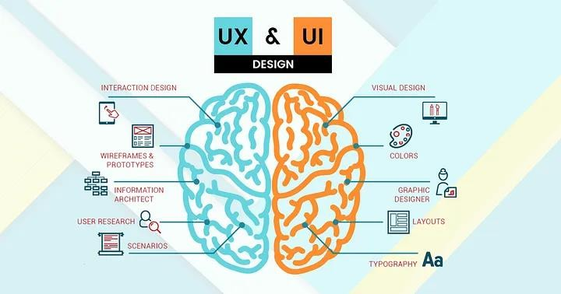

**Gambar 2.1** UI/UX *Design Sumber : uxoui.com*

UX fokus pada perjalanan pengguna dalam memecahkan sebuah masalah, sementara UI fokus pada tampilan grafis dan fungsinya terhadap pengguna. (Ken Narton). Meski UI dan UX memiliki keterkaitan, namun ada beberapa perbedaan yang terlihat selain fokus keduanya yang berbeda. UI dan UX *design* memiliki proses pendekatan yang berbeda. UI proses pendekatannya berfokus pada keindahan visual sementara UX lebih fokus pada pendekatan melalui riset dan analisis pengguna untuk bisa memahami emonsional penggunanya.

### Tinjauan Umum

### Sumber Data

* + - 1. **Jurnal dan Data Literatur Penelitian Terdahulu**

|  |  |  |  |
| --- | --- | --- | --- |
| **Peneliti** | Medyan Tiwi  Rahmawita, | Fauza Duwana  Putra, Dita | Sagita Utarki, Eva  Argarini Pratama, |

13

|  |  |  |  |
| --- | --- | --- | --- |
|  | Desfah Iriadi | Saraswati, dan Dewi Isma | Corie Mei Hellyana |
| **Judul** | Aplikasi Objek Wisata Berbasis Android Di Kota Pekanbaru | Perancangan Media Promosi  Wisata Taman Nasional Baluran | Sistem Informasi Pariwisata Berbasis Website Pada Taman Nasional Gunung Ciremai Jawa Barat |
| **Tahun** | 2020 | 2022 | 2020 |
| **Persamaan** | Penelitian ini membuat perancangan aplikasi berbasis android untuk memudahkan wisatawan dalam mencari informasi terkait wisata di Kota Pekanbaru. | Penelitian ini bertujuan untuk meningkatkan minat wisatawan untuk berkunjung ke Taman  Nasional Baluran. | Penelitian ini merancang website untuk taman nasional. |
| **Perbedaan** | Penelitian ini bukan hanya sebatas desainnya saja tetapi lebih berfokus pada perancangan aplikasi untuk Kota Pekanbaru secara sistem. | Penelitian ini  berfokus pada media promosi saja. | Penelitian ini hanya berfokus pada perancangan website sebagai sitem informasi saja. |
| **Kesimpulan** | Penelitian ini  menghasilkan | Penelitian ini  menggunakan | Penelitian ini  menggunakan |

14

|  |  |  |  |
| --- | --- | --- | --- |
|  | aplikasi yang memuat berbagai informasi serta rekomendasi wisata di Kota Pekanbaru yang memudahkan wisatawan. | metode kuantitatif dengan observasi dan studi literatur yang menghasikan solusi perancangan media promosi  berupa desain  video, iklan  website serta  desain media sosial | metode observasi, wawancara serta metode pustaka sehingga menghasilkan website sebagai solusi untuk  pengguna agar bisa mendapatkan informasi tentang Taman Nasional Gunung Ciremai dengan mudah. |

### Tabel 1

* + - 1. **Buku**

1. Buku 1

Judul Buku : *Interface User Experience*

Penulis : Hidayatulah himawan, Manggaras Yanu F. Tahun terbit 2020

Penerbit : Lembaga Penelitian dan Pengabdian kepada Masyarakat

1. Buku 2

Judul Buku : *UI/UX Design* : Panduan, Teori dan Aplikasi Penulis : Rizky Basatha, Ariel Kristianti, Titasari Rahmawari, Briantito Adiwena, Raymond Sutjiadi, Novi Tri Hariyanti, Alexander Wirapraja.

Tahun terbit 2022

Penerbit : IKADO Press

### Internet

Selain buku dan jurnal, penulis juga menggunakan data yang diperoleh dari internet. Penulis mengakses data dari situs web resmi

15

yang terpercaya. Internet bagaikan perpustakaan raksasa yang menyimpan data dan informasi dalam berbagai format, mulai dari artikel, situs web, hingga video. Penulis yang cerdas memanfaatkan sumber daya ini untuk memperkaya penelitian ini. Tentunya dengan memperhatikan kredibilitas dari situs web yang digunakan. Dengan memanfaatkan internet secara bijak, penulis dapat memperluas wawasan dan memperkaya karya tulis yang dikerjakan dengan informasi yang akurat dan terkini. Internet menjadi pelengkap sempurna bagi buku dan jurnal, membantu penulis menghasilkan karya tulis yang berkualitas dan informatif.

### Survei

Survei dilakukan dengan berkunjung langsung ke Taman Nasional Baluran sehingga bisa mendapatkan pengalaman yang nyata pada saat menyusun perancangan ini. Penulis bisa merasakan sebagai pengguna yang akan berkunjung ke Taman Nasional Baluran.

Selain itu, survei juga dilakukan dengan memenyebarkan kuesioner kepada 65 responden. Sasaran audiens yang penulis tuju adalah sebagai berikut :

Geografis : Perkotaan

Demografis :

Usia : 18-35

Jenis Kelamin : Laki-laki dan Perempuan Pekerjaan : Mahasiswa dan Pekerja

Untuk mendapatkan data yang akurat, penulis melakukan survei online dengan menyebarkan kuesioner untuk mengetahui minat masyarakat terhadap Taman Nasional Baluran. Hasil penyebaran kuesioner mendapatkan enam puluh lima responden dengan rentang usia 18-35 tahun. Dari hasil kuesioner tersebut, penulis mendapatkan kesimpulan sebagai berikut :

16

* Dari 65 responden, yang pernah mengunjungi Taman Nasional Baluran sebanyak 15,6% (10 responden) dan yang belum pernah mengunjungi sebanyak 84.6% (55 responden).

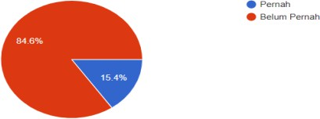

**Gambar 2.3** Diagram

*Sumber : penulis*

* Ketertarikan responden untuk mengunjungi Taman Nasional Baluran sangat tinggi, mencapai angka 96,9% (62 responden).

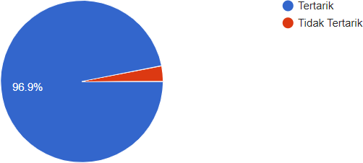

**Gambar 2.4** Diagram

*Sumber : penulis*

* Platfom yang paling sering digunakan untuk mencari informasi terkait Taman Nasional Baluran adalah sebagai berikut

17

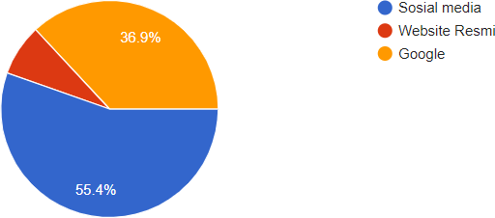

**Gambar 2.5** Diagram

*Sumber : penulis*

* + Sebanyak 56 responden belum pernah mengakses *website* milik Taman Nasional Baluran.

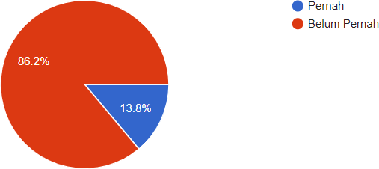

**Gambar 2.6** Diagram

*Sumber : penulis*

* + Dari 65 responden 45 diantaranya menganggap bahwa *website* Taman Nasional Baluran menarik sementara 20 responden menganggap *website* Taman Nasional Baluran kurang menarik.

18

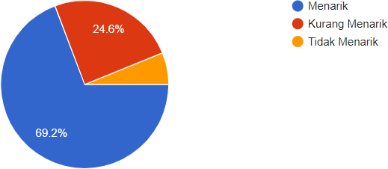

**Gambar 2.7** Diagram

*Sumber : penulis*

* Responden lebih suka mengakses informasi melalui *website*

dibandingkan dengan aplikasi

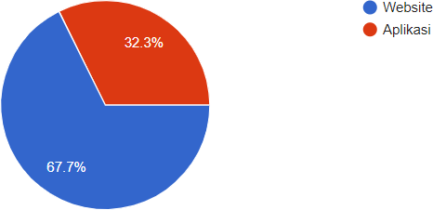

**Gambar 2.8** Diagram

*Sumber : penulis*

* Sebanyak 64 responden akan merasa dimudahkan dengan adanya aplikasi Taman Nasional Baluran.

19

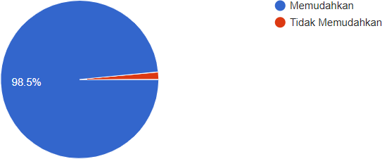

**Gambar 2.9** Diagram

*Sumber : penulis*

* + Ketertarikan responden terhadap aplikasi Taman Nasional Baluran sebanyak 59 responden.

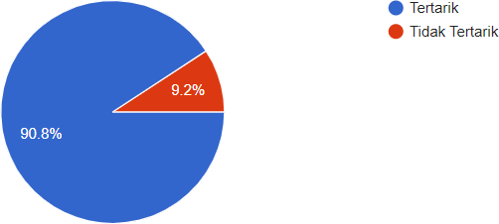

**Gambar 2.10** Diagram

*Sumber : penulis*

* + Fitur yang diharapkan responden akan ada dalam aplikasi Taman Nasional Baluran yaitu informasi tentang semua wisata di kawasan Taman Nasional Baluran, informasi booking online dan harga tiket, peta lokasi, tombol bahaya, serta rekomendasi makanan atau hotel.

20

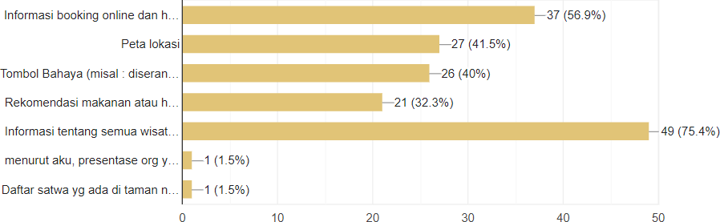

**Gambar 2.11** Grafik

*Sumber : penulis*

* Sebanyak 56 responden akan merasa terbantu dengan adanya aplikasi Taman Nasional Baluran.

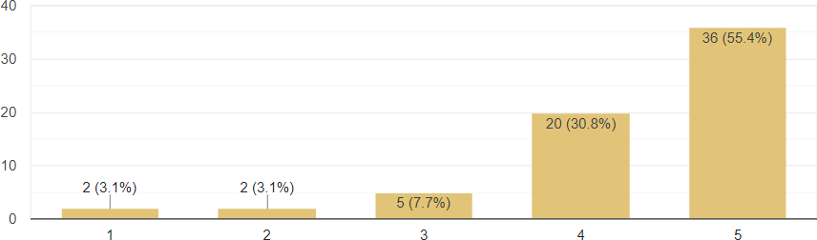

**Gambar 2.12** Grafik

*Sumber : penulis*

### Wawancara

Berdasarkan wawancara dengan pihak pengelola, *website* resmi Taman Nasional Baluran ternyata dikelola oleh pihak ketiga, yaitu *Programme*, dan tidak sepenuhnya di bawah kontrol Baluran. Hal ini menyebabkan Baluran kesulitan dalam mengelola dan memperbarui *website*. Pihak Baluran juga menjelaskan bahwa keterbatasan akses data mereka menjadi faktor lain yang menghambat pembaruan *website*. Keterbatasan ini berakibat pada website yang sering mengalami error, sehingga berimbas pada minat pengunjung yang menurun.

### Instagram

*Instagram*, yang diciptakan oleh Kevin Systrom dan Mike, resmi diluncurkan pada bulan Oktober 2010, awalnya hanya tersedia untuk pengguna iOS. Pada April

21

2012, Instagram kemudian tersedia untuk pengguna Android, dan situs webnya diluncurkan pada November tahun yang sama. Versi aplikasi untuk Windows 10 Mobile muncul pada April 2016.

Awalnya dikembangkan di San Francisco, *Instagram* bermula dari proyek HTML5 dengan fokus pada fitur multi-foto untuk fotografi ponsel. Meskipun tidak diantisipasi, *Instagram* segera menjadi populer sebagai platform album foto *online*. Kevin Systrom dan Mike Krieger mulai menguji konsep mereka dengan berbagai jepretan eksperimental sebelum aplikasi ini tersedia untuk publik.

Sejak peluncurannya pada 2010, *Instagram* telah menarik lebih dari 400 juta pengguna aktif global. Di Indonesia, 89% pengguna *Instagram* berusia 18-34 tahun mengakses platform ini setidaknya seminggu sekali, menjadikannya salah satu pasar terbesar untuk Instagram di dunia.

Pada tanggal 9 April 2012, *Facebook* mengumumkan akuisisi *Instagram* senilai sekitar $1 miliar. Instagram tidak hanya menjadi tempat untuk berbagi foto dan video, tetapi juga platform untuk mencari informasi, berita, hiburan, promosi produk, dan kegiatan sehari-hari. Pengguna dapat menggunakan Instagram untuk membagikan konten mereka kepada teman dan *audiens* baru, memperluas eksistensi mereka secara *online*.